
Nurodyti datą

DĖL ATSAKYMŲ Į TIEKĖJŲ KLAUSIMUS
Uždaroji akcinė bendrovė „Vilniaus vystymo kompanija“ (toliau – Pirkėjas), vykdydama Rotušės, Didžioji g. 31, Vilniuje, kapitalinio remonto ir tvarkybos darbų pirkimą (toliau – Pirkimas) gavo tiekėjų klausimų ir siunčiame atsakymus į tiekėjų klausimus. Pateikiami atsakymai laikomi neatsiejama Pirkimo dokumentų dalimi, ir jų nuostatos turi viršenybę prieš ankstesniuose Pirkimo dokumentuose išdėstytas nuostatas.
Siekdami išvengti turinio interpretacijų, tiekėjų klausimus cituojame tiksliai taip, kaip buvo pateikti CVP IS priemonėmis (tekstas neredaguotas).
Eil. Nr. | Klausimai | Atsakymas / paaiškinimai
 | Specialiųjų pirkimo sąlygų Priedo Nr. 3 Lentelės Nr. 2 punkte Nr. 5 prašoma: "Tiekėjas (tiekėjų grupės partneriai kartu), ūkio subjektas, kurio pajėgumais remiasi tiekėjas, per paskutinius 5 metus iki pasiūlymų pateikimo termino pabaigos, pagal vieną sutartį yra užbaigęs vieno ypatingojo statinio kategorijos tvarkybos darbus, kai tvarkybos darbų vertė ne mažesnė kaip 1 100 000,00 Eur be PVM ir galutiniai rezultatai buvo atlikti tinkamai". Prašome patvirtinti, jog kvalifikacijos atitikimui galima remtis daugiau nei viena sutartimi dėl to pačio objekto (pvz. įvykdytos 2 tvarkybos sutartys viename ir tame pačiame objekte). | Informuojame, kad pirkimo dokumentuose nurodyta, jog kvalifikacijos reikalavimui pagrįsti turi būti pateikta viena sutartis, pagal kurią buvo užbaigti vieno ypatingojo statinio kategorijos tvarkybos darbai, kurių vertė ne mažesnė kaip 1 100 000,00 Eur be PVM. Atsižvelgiant į tai, pažymime, kad reikalavimas negali būti tenkinamas dalinai, t. y. remiantis keliomis skirtingomis sutartimis, net jei jos įgyvendintos tame pačiame objekte.  Atsižvelgiant į tai, perkančioji organizacija pirkimo sąlygų keisti neplanuoja.
 | Pirkimo dokumentuose yra pateikti preliminarūs darbų kiekių žiniaraščiai (8 priedas). Prašome patikslinti ar rangovas turi rengti savo sąmatas griežtai pagal pateiktus preliminarius darbų kiekių žiniaraščius, ar gali rengti savo nuožiūra keičiant eiliškumą, papildant žiniaraščius ir t.t.? Ar šiuos užpildytus žiniaraščius reikės pateikti pirkimo metu? | Preliminarūs kiekio žiniaraščiai – tai yra pagalbinė medžiaga pirkimo dalyviams pasiūlymo pateikimui. Dalyviai sudaro lokalines sąmatas savo nuožiūra. Lokalinės sąmatos - Įkainotų veiklų sąraše nurodytų Darbų grupių (etapų) detalizavimas, nurodant kainas / įkainius. Preliminarūs pirkimo žiniaraščiai nėra pildomi, tai yra tik pagalbinė medžiaga.
 | Kartu su pirkimo dokumentais pateikėte preliminarius darbų kiekių žiniaraščiai (8 priedas), tačiau tarp šių žiniaraščių neradome darbių kiekių žiniaraščių pagal žemiau nurodytą tvarkybos darbų projektą. Prašome pateikti preliminarius darbų kiekių žiniaraščius ir šiam projektui.  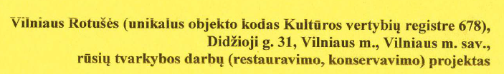 | Pateikiame III preliminarų žiniaraštį.  Preliminarūs kiekio žiniaraščiai tai yra pagalbinė medžiaga pirkimo dalyviams pasiūlymo pateikimui.
 | Prašome patikslinti kokių darbų kainą reikia įrašyti į įkainotų veiklų sąrašo 5 eilutę, jei visų tvarkybos projekte numatytų darbų kainos įsirašo į įkainotų veiklų sąrašo 5.1. – 5.19. eilutes? | Techninė klaida. 5 eilutėje neturi būti įrašomi jokie skaičiai. Patikslinta ĮVS forma pridedama.
 | Prašome patikslinti ar ardymo darbų žiniaraštyje PRI.23-23-TP-PTDP-SA-SŽ-01 numatyti stogo dangos demontavimo darbai nesidubliuoja su esamas stogo dangos demontavimo darbais nurodytais žiniaraštyje PRI.23-23-TP-TP-SK-SŽ-01? | Patiksliname, kad stogo dangos demontavimo darbai nesidubliuoja.  Stogo dangos (skardos) demontavimas – stogo dangos demontavimo darbas;  Esamos stogo dangos demontavimas su pasluoksniais - pasluoksnių be stogo dangos demontavimo darbas.
 | Prašome patikslinti ar ardymo darbų žiniaraštyje PRI.23-23-TP-PTDP-SA-SŽ-01 numatyti betoninių grindų rūsyje ardymo darbai nesidubliuoja su grindų dangos demontavimo darbais nurodytais žiniaraštyje PRI.23-23-TP-TP-SK-SŽ-01?  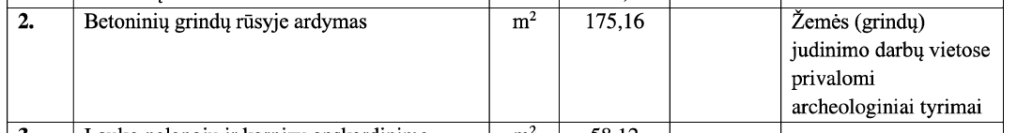 | Patiksliname, nesidubliuoja.
 | Prašome patikslinti ar preliminariuose darbų kiekių žiniaraščiuose numatyti stogo dangos demontavimo darbai nesidubliuoja? Reikalui esant prašome nurodyti teisingus kiekius ir pateikti pakoreguotus kiekių žiniaraščius.  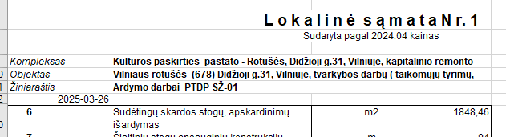  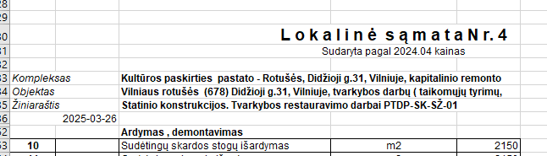 | Preliminarūs kiekio žiniaraščiai tai yra pagalbinė medžiaga pirkimo dalyviams pasiūlymo pateikimui.  Vertinant darbus tiekėjai turi vadovautis Projektų sąnaudų kiekių žiniaraščiais, brėžiniais ir kt. projektų dokumentais. Esant poreikiui apsilankyti objekte.  Preliminarūs kiekių žiniaraščiai tikslinami nebus.
 | Prašome patikslinti ar preliminariuose darbų kiekių žiniaraščiuose numatyti grindų dangos demontavimo darbai nesidubliuoja? Reikalui esant prašome nurodyti teisingus kiekius ir pateikti pakoreguotus kiekių žiniaraščius.  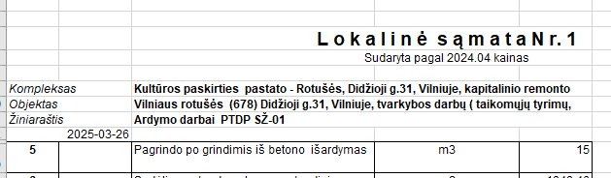  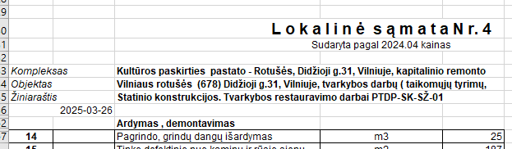 | Preliminarūs kiekio žiniaraščiai tai yra pagalbinė medžiaga pirkimo dalyviams pasiūlymo pateikimui.  Vertinant darbus tiekėjai turi vadovautis Projektų sąnaudų kiekių žiniaraščiais, brėžiniais ir kt. Projektų dokumentais. Esant poreikiui apsilankyti objekte.  Preliminarus kiekių žiniaraščiai tikslinami nebus.
 | Prašome patikslinti ar preliminariuose darbų kiekių žiniaraščiuose numatyti medinių konstrukcijų antiseptikavimo ir padengimo ugniai atspariais skiediniais darbai nesidubliuoja? Reikalui esant prašome pateikti pakoreguotus kiekių žiniaraščius.  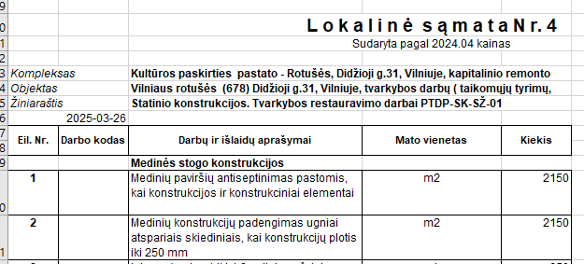  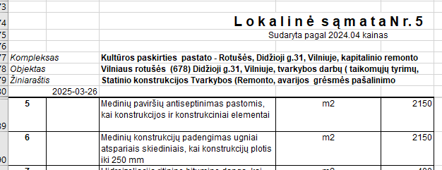 | Preliminarūs kiekio žiniaraščiai tai yra pagalbinė medžiaga pirkimo dalyviams pasiūlymo pateikimui.  Vertinant darbus tiekėjai turi vadovautis Projektų sąnaudų kiekių žiniaraščiais, brėžiniais ir kt. Projektų dokumentais. Esant poreikiui apsilankyti objekte.  Preliminarus kiekių žiniaraščiai tikslinami nebus.
 | Prašome patikslinti ar preliminariuose darbų kiekių žiniaraščiuose numatyti žemiau nurodytų tinkų kiekiai yra teisingi, ar tikrai tokie kiekiai tinko yra reikalingi 20 m2 plotui?  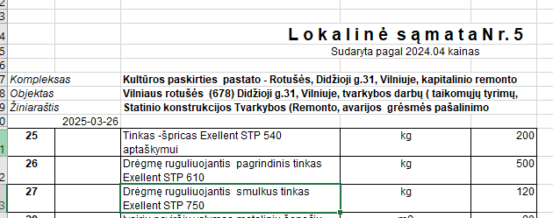 | Preliminarūs kiekio žiniaraščiai tai yra pagalbinė medžiaga pirkimo dalyviams pasiūlymo pateikimui.  Vertinant darbus tiekėjai turi vadovautis Projektų sąnaudų kiekių žiniaraščiais, brėžiniais ir kt. Projektų dokumentais. Esant poreikiui apsilankyti objekte.  Preliminarus kiekių žiniaraščiai tikslinami nebus.
 | Pagal konstrukcijų dalies darbų kiekių žiniaraščio PRI.23-23-TP-SK-SŽ.02 Pk.4.2 ir Pk.4.3 pozicijas pogrindžio kanalų įrengimui numatyta 922 kilogramais armatūros, tačiau pateiktuose preliminariuose darbų kiekių žiniaraščiuose numatyti 924 kilogramai. Prašome patikslinti kuris kiekis yra teisingas ir atitinkamai pakoreguoti darbų kiekių žiniaraščius.  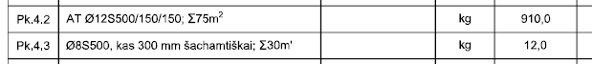  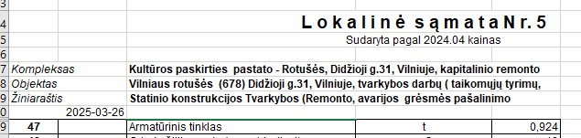 | Preliminarūs kiekio žiniaraščiai tai yra pagalbinė medžiaga pirkimo dalyviams pasiūlymo pateikimui.  Vertinant darbus tiekėjai turi vadovautis Projektų sąnaudų kiekių žiniaraščiais, brėžiniais ir kt. Projektų dokumentais. Esant poreikiui apsilankyti objekte.  Preliminarus kiekių žiniaraščiai tikslinami nebus.
 | Pagal konstrukcijų dalies darbų kiekių žiniaraščio PRI.23-23-TP-SK-SŽ.02 Gd.5.2 poziciją grindų armavimui numatyta 90 kilogramų armatūros, tačiau pateiktuose preliminariuose darbų kiekių žiniaraščiuose numatyta 100 kilogramų. Prašome patikslinti kuris kiekis yra teisingas ir atitinkamai pakoreguoti darbų kiekių žiniaraščius.  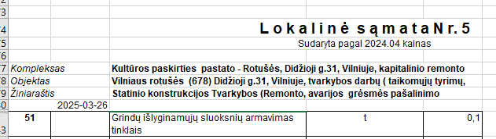 | Preliminarūs kiekio žiniaraščiai tai yra pagalbinė medžiaga pirkimo dalyviams pasiūlymo pateikimui.  Vertinant darbus tiekėjai turi vadovautis Projektų sąnaudų kiekių žiniaraščiais, brėžiniais ir kt. Projektų dokumentais. Esant poreikiui apsilankyti objekte.  Preliminarus kiekių žiniaraščiai tikslinami nebus.
 | Pagal konstrukcijų dalies darbų kiekių žiniaraščio PRI.23-23-TP-SK-SŽ.02 Gd.5.4 poziciją grindų šiltinimui numatyta 4 kubai EPS100, tačiau pateiktuose preliminariuose darbų kiekių žiniaraščiuose numatyta 50 m2 kas yra 5 kubai. Prašome patikslinti kuris kiekis yra teisingas ir atitinkamai pakoreguoti darbų kiekių žiniaraščius.  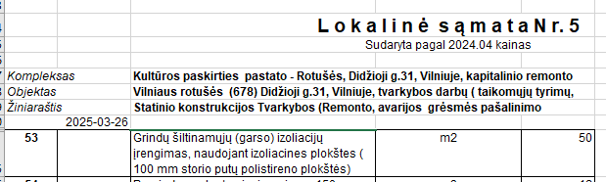 | Preliminarūs kiekio žiniaraščiai tai yra pagalbinė medžiaga pirkimo dalyviams pasiūlymo pateikimui.  Vertinant darbus tiekėjai turi vadovautis Projektų sąnaudų kiekių žiniaraščiais, brėžiniais ir kt. Projektų dokumentais. Esant poreikiui apsilankyti objekte.  Preliminarus kiekių žiniaraščiai tikslinami nebus.
 | Pateiktuose preliminariuose darbų kiekių žiniaraščiuose, žemiau pateiktoje pozicijoje yra nenurodytas medžiagos kiekis, prašome jį nurodyti ir pateikti atnaujintą žiniaraštį.  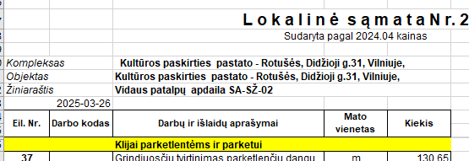 | Preliminarūs kiekio žiniaraščiai tai yra pagalbinė medžiaga pirkimo dalyviams pasiūlymo pateikimui.  Vertinant darbus tiekėjai turi vadovautis Projektų sąnaudų kiekių žiniaraščiais, brėžiniais ir kt. Projektų dokumentais. Esant poreikiui apsilankyti objekte.  Preliminarus kiekių žiniaraščiai tikslinami nebus
 | Šildymo sistemos medžiagų ir darbų kiekių žiniaraščio 38 psl. 6 p. nurodyta "Akumuliacinis patalpų šildytuvas galia 6000W [...]" bei 7 p. nurodyta "Akumuliacinis patalpų šildytuvas galia 7000W [...]"  Prašome patikslinti, ar teisingai nurodyti šildytuvų galingumai? | Taip, teisingai.
 | Prašome patikslinti kur projekte yra aprašyti ir darbų kiekių žiniaraštyje nurodyti preliminariuose darbų kiekių žiniaraščiuose numatyti žemiau nurodyti darbai?  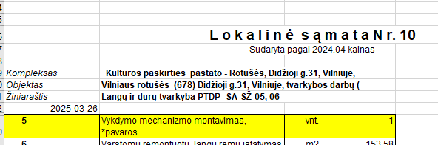 | Preliminarūs kiekio žiniaraščiai tai yra pagalbinė medžiaga pirkimo dalyviams pasiūlymo pateikimui.  Vertinant darbus tiekėjai turi vadovautis Projektų sąnaudų kiekių žiniaraščiais, brėžiniais ir kt. Projektų dokumentais. Esant poreikiui apsilankyti objekte.
 | Tvarkybos darbų projekte pateiktame rūsio patalpų tvarkybos darbų kiekių žiniaraštyje, E-14 pozicijoje, yra pateiktas numatytų atlikti darbų aprašymas, tačiau nėra nurodytas šių darbų kiekis, prašome patikslinti darbų apimtis.  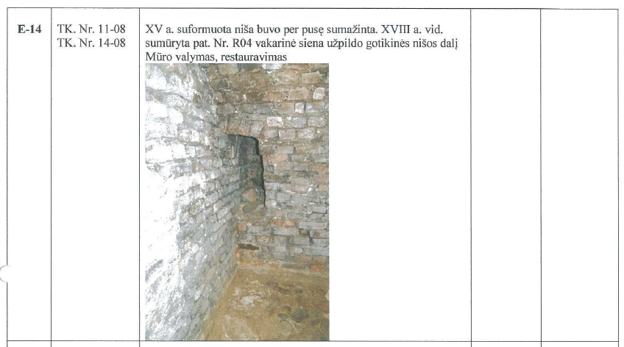 | Nišos mūro restauravimo darbų kiekis įskaičiuotas į bendrą sienų mūro restauravimo kiekį. Žiūrėti rūsio patalpų tvarkybos darbų kiekių žiniaraštį PRI.16-02-PTDP-SŽ lapas 7 iš 18.
 | Tvarkybos darbų projekte pateiktame rūsio patalpų tvarkybos darbų kiekių žiniaraštyje yra numatyti rūsio patalpos NR. R08 tvarkybos darbų kiekiai, tačiau šie darbai nėra įtraukti į įkainotų veiklų sąrašą. Prašome patikslinti ar žemiau nurodytus darbus reikia įsivertinti rengiant pasiūlymą ir į kurią įkainotų veiklų sąrašo eilutę reikia įrašyti šių darbų atlikimo vertę?  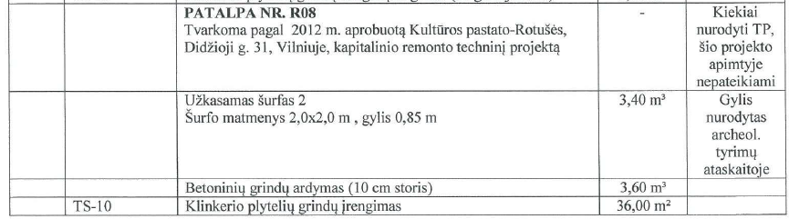  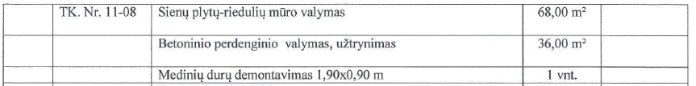 | Įkainotų veiklų sąraše techninė klaida. Pateikiame patikslintą ĮVS.
 | Prašome patikslinti į kurią įkainotų veiklų sąrašo eilutę įrašyti tvarkybos darbų projekte nurodytų žemiau pateiktų darbų atlikimo kainą?  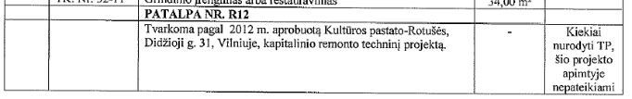  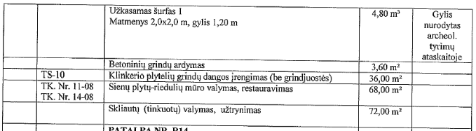 | Įkainotų veiklų sąraše techninė klaida. Pateikiame patikslintą ĮVS.
 | Prašome patikslinti į kurią įkainotų veiklų sąrašo eilutę įrašyti tvarkybos darbų projekte nurodytų žemiau pateiktų darbų atlikimo kainą?  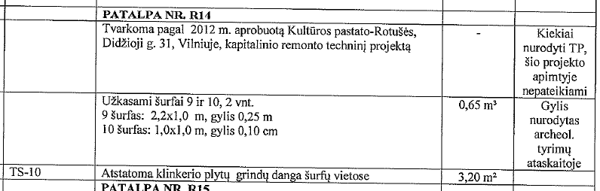 | Patalpos Nr. R14 kiekiai pateikti Techniniame projekte „Kultūros paskirties pastato – Vilniaus rotušės, Didžioji g. 31, Vilniuje, kapitalinio remonto projektas, Nr. PRI.23-23-TP“.  Darbų kaina pateikti 5.15. ĮVS eilutėje
 | Prašome nurodyti kuriame projekte yra pateikti darbų kiekiai, kurių atlikimo kainą reikia įrašyti į įkainotų veiklų sąrašo 5.14, 5.15, 5.16, 5.17, 5.18, 5.19 eilutes?  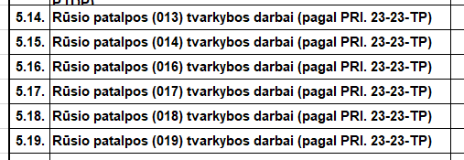 | UAB „Projektavimo ir restauravimo instituto” 2024 m. parengtas Techninis projektas „Kultūros paskirties pastato – Vilniaus rotušės, Didžioji g. 31, Vilniuje, kapitalinio remonto projektas, Nr. PRI.23-23-TP“
 | Pirkimo dokumentuose nurodomi perkami archeologiniai tyrimai kaip komplektas. Dokumentacijoje sutinkama įvairių tyrimų kiekių nuorodų, jos skirtingos.  Pateikite prašau konkretesnes būtinų archeologinių tyrimų apimtis: tyrimų rūšis (archeologiniai žvalgymai ar detalieji archeologiniai tyrimai) ir jų apimtys kvadratiniais metrais. | Atliekami archeologiniai tyrimai (archeologiniai žvalgymai ir detalieji archeologiniai tyrimai). Tiriamas plotas – 406,68 m2.
 | Prašome pratęsti pasiūlymų pateikimo terminą nuo šiuo metu numatytos 2025 m. gegužės 15 d. iki 2025 m. birželio 12 d.  Prašymą grindžiame šiais motyvais:  1) Konkursas buvo paskelbtas tuo metu, kai Lietuvos Respublikoje vykdomi keli labai didelės vertės ir techniškai sudėtingi konkursai gynybos srityje, kuriuose Tiekėjas, kaip ir didelė dalis kitų potencialių Konkurso tiekėjų, dalyvauja ir rengia pasiūlymus. Pasiūlymus šiems konkursams Dalyvis turi pateikti iki 2025 m. gegužės 23 d. Tik pateikęs pasiūlymus šiame punkte nurodytiems konkursams, Tiekėjas galėtų pasitelkti maksimalius tiek savo inžinerinio personalo, tiek reikiamų subtiekėjų pajėgumus ir atsakingai bei kvalifikuotai išnagrinėti Konkurso dokumentaciją bei pateikti Pirkėjo lūkesčius atitinkantį pasiūlymą;  2) Konkursinė dokumentacija yra techniškai sudėtinga, joje gausu specifinės informacijos, kurios analizė ir įsigilinimas reikalauja kvalifikuoto tiek Tiekėjo, tiek jo subtiekėjų vertinimo. Atsižvelgiant į aukščiau išdėstytus motyvus bei siekdami pateikti visapusiškai kokybišką ir Pirkėjo lūkesčius atitinkantį pasiūlymą, prašome skirti papildomo laiko jo parengimui. | Pasiūlymo pateikimo terminą nuspręsta pratęsti iki 2025 m. birželio 2 dienos.
 | Norėjom paklaust dėl akumuliacinių patalpų šildytuvų. Ar tikrai reikalingi 6kW ir 7kW. Ar čia nesuklysta. Nes tokių galių nieks nepasiūlo. | Taip, reikalingi tokie akumuliaciniai elektriniai radiatoriai kokie nurodyti projekte. Rinkoje minėtų akumuliacinių patalpų šildytuvų pasiūla yra.

Pirkėjas, vadovaujantis Bendrųjų pirkimo sąlygų 13.2.2 c) papunkčiu, savo iniciatyva tikslina Specialiųjų pirkimo sąlygų 3 priedo 2 lentelės 5 punktą (skiltį „Kvalifikaciją įrodantys dokumentai“) pridedant sakinį „Tinkamai laikoma: tenkina projekto ir galiojančių normatyvinių statybos dokumentų, reglamentuojančių darbų atlikimą bei pirkimo sutarties reikalavimus“ (aktuali redakcija pridedama).

PRIDEDAMA:
- Įkainotų veiklų sąrašas.
- SPS 3 priedas_Tiekėjams keliami reikalavimai.
- III preliminarus žiniaraštis.

Rengė: Viešųjų pirkimų specialistė Vitalija Jevaišaitė, tel. nr.: +370 609 01216.

